## Ostatní

### Obnovení smlouvy OZP s MEDICENTRUM Beroun

Společnost Medicentrum Beroun, spol. s r. o., oznamuje obnovení smlouvy s Oborovou zdravotní pojišťovnou zaměstnanců bank, pojišťoven a stavebnictví. Pro využívání služeb Medicentra není nutné měnit zdravotní pojišťovnu. Smlouva je obnovena od 1. 1. 2016 na dobu neurčitou.

### Rozhledna Máminka

Dne 19. 6. 2016 byla slavnostně přestřižena páska a otevřena rozhledna Máminka na Krušné hoře. Součástí je i naučná stezka okolo Krušné hory.

Datum vydání: 25. 6. 2015 Číslo: 6/2015 Počet stran: 4

Vydává: Obec Nový Jáchymov Registrace: MK ČR E 105 43

Náklad: 270 výtisků, ZDARMA

Web: www.obecnovyjachymov.cz E-mail: info@obecnovyjachymov.cz

© Linda Havelková, Eliška Bělohoubková, změna textu vyhrazena.

# Nový Jáchymováček

## Obecní úřad

### Platba čtvrtletního vyúčtování poplatků na bankovní účet

Vážení občané,

v případě, že poplatky platíte převodem ze svého bankovního účtu, věnujte prosím pozornost odlišným číslům bankovních účtů, na které má být platba provedena.

Vodné a stočné

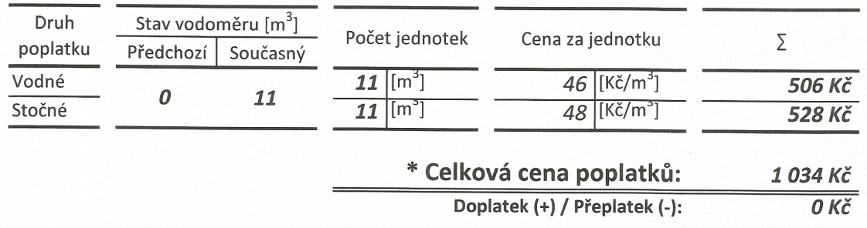

Celkovou cenu poplatků za **vodné a stočné** posílejte na účet:   
**2225-0363878349/0800.**

Místní poplatky

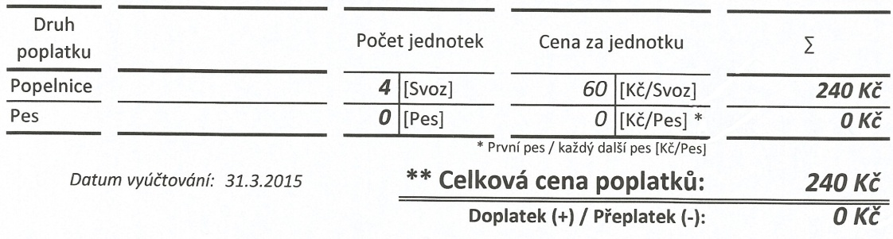

Celkovou cenu poplatků posílejte na účet: **0363878349/0800.**

**Variabilní symbol** je stejný pro obě platby – **číslo popisné** vašich nemovitostí.

### Kanalizace

Omlouváme se občanům, že bez předchozího projednání postupu výstavby kanalizace ze strany zhotovitele, došlo k částečnému uzavření křižovatky u horní zastávky autobusu ulic Na Sídlišti a Kunova.

Od pátku **26. 6**. 2015 bude **průjezdná Kunova ulice** v celé délce.

V době od **25. 6.** 2015 do **6. 7.** 2015 bude probíhat výstavba kanalizace pouze v **západní části obce mimo hlavní silnici** směrem na Karlov. **Výstavba** kanalizace v **ulici Na Sídlišti** začne dle zhotovitele **13. 7**. 2015.

Po obnovení příjezdu ke sběrnému dvoru dne **25. 6.** 2015, bude možný příjezd pouze osobními vozidly. Až do odvolání nebude možné na sběrný dvůr vjíždět s nákladními auty nad 3,5 tuny.

### Uzavření poštovny v Novém Jáchymově

Česká pošta, s. p., oznamuje ukončení činnosti poštovny na úřadu v Novém Jáchymově ke dni 30. 6. 2015.

## Červencové události

